# Prot. SG/25.188

**Il 24 agosto 2025 è deceduto a Genova Paverano (Italia)**

**il carissimo Confratello**

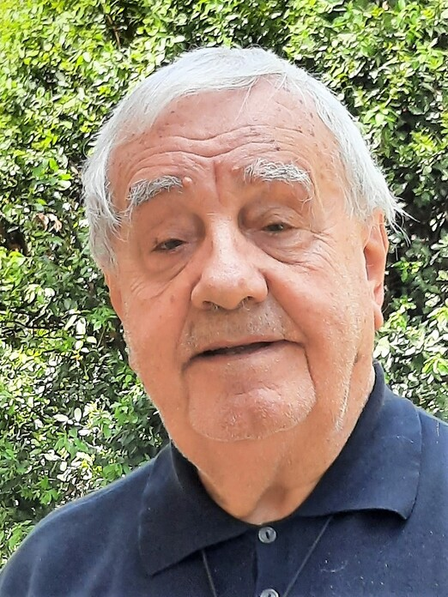



**Sac. Angelo Primo GIROLAMI**

**Era nato a Comunanza AP (Italia) il 07 settembre 1940.**

**Aveva** **84 anni di età, 66 di professione e 57 di sacerdozio.**

**Apparteneva alla** **Provincia**

**“Notre Dame d’Afrique” – Bonoua**

Don Angelo entrò in Congregazione dodicenne, nel seminario minore di Fano-San Biagio. Dopo l’anno di noviziato a Villa Moffa di Bra nel 1957-58, professò l’11 ottobre 1958. Dopo gli studi teologici a Tortona, fu ordinato sacerdote il 29 giugno 1968. I primi anni del suo ministero sacerdotale, li trascorse nei seminari minori di Sassello (1968-1969), Tortona (1969-1972), Finale Emilia (1972-1979) dove fu anche Direttore. Nel 1979 chi fu chiesto di andare nella Missione della Costa d’Avorio che la Provincia aveva aperto da poco. Qui vi restò poi tutta la sua vita. Fu parroco a Bonoua (1979-1990), poi a Anyama (1990-1993), di nuovo a Bonoua come Direttore del Centro Don Orione e Coordinatore delle due missioni dell’Africa dell’Ovest, unite poi in Delegazione nel 1995, dove fu nominato Delegato e in Vice-provincia nel 1997 di cui fu il primo Vice-provinciale fino al 2003; dal 2003 al 2006 fu incaricato della formazione degli studenti di Filosofia nel nostro Seminario di Ouagadougou (BF). Dal 2006 al 2012, ricopri di nuovo il ruolo di Vice-provinciale, risiedendo a Bonoua in Costa d’Avorio. Finito il suo mandato fu formatore dei seminaristi di Teologia nel nostro Seminario di Anyama N’Dotré, per poi ritornare nel 2015 a Bonoua come Direttore del Centro Don Orione. Nel 2021, fu trasferito al Santuario della Madonna della Guardia come collaboratore pastorale; qui cominciarono i primi sintoni della malattia che lo ha accompagnato in questi ultimi quattro anni. Nel 2023 rientrò definitivamente in Italia, a Genova Paverano, dove ha vissuto il suo Calvario fino alla fine.

*Requiescat in pace!*

“*I Figli della Divina Provvidenza esprimono la loro comunione anche suffragando generosamente i confratelli defunti. Ricevuta notizia della morte di un confratello, le comunità si raccolgono in preghiera per lui. Lo ricordano nella santa Messa e recitano per lui, per tre giorni, il santo rosario. In suffragio di lui ogni casa della Congregazione cura la celebrazione di una santa Messa, cui assiste possibilmente la comunità*”. (Norme 41)